پتروگرافی و ژئوشیمی پرلیت های منطقه کوه سیاه)شمال دیهوک(
بهلگردی ایمان^{* 1}؛ رشیدپور افسانه¹؛ زرّین کوب، محمدحسین¹؛ محمدی، سید سعید¹؛ غلامی، ابراهیم¹ ؛
1-گروه زمین‌شناسی، دانشکده علوم، دانشگاه بیرجند Imanbahlgerdi@birjand.ac.ir
چکیده
منطقه کوه سیاه در شمال شهرستان دیهوک، در بلوک لوت در خاور ایران قرار دارد. واحدهای سنگی این منطقه شامل سنگهاي آتشفشانی شامل ريوداسيت، ایگنمبریت و پیروکسن آندزیت و یک واحد پرلیتی با سن ائوسـن- اليگوسن تا پليوسن می باشند. واحد پرليتي در بخش تحتاني پیروکسن آندزیت و ریوداسیت قرار گرفته است. مطالعات پتروگرافي وجود کانی‌های کوارتز، سانيدين، پلاژيوكلاز، بيوتيت، اوژيت و اوپـاك را در سـنگهـاي منطقـه نشان می‌دهد. بافت های غالب در این سنگها پورفيريـك، ويتروفيريـك، و پرليتـي اسـت. پرلیت های منطقه دارای ترکیب آندزیتی و ریولیتی و ماهيت کالک آلکالن تا شوشونیتی دارند. بر اساس نتایج حاصل از آزمایشات XRF و XRD ، مقدار SiO₂ و L.O.I. در پرلیت های منطقه کوه سیاه به ترتیب 15/76-34/72 و 99/3-41/1 درصد می باشد، در نتیجه آنها را در زمره پرلیت های تجاری مرغوب قرار می دهد.
کلیدواژه: پرلیت، پتروگرافی، ژئوشیمی، دیهوک، بلوک لوت، خراسان جنوبی.

Petrography and geochemistry of perlites in the Black Mountain region (north of Deyhouk).

Bahlgerdi, I*¹.Rashidpour, A¹. Zarrinkoub, M.H¹. Mohammadi,S.S¹. Qolami, E¹.

Abstract

The Black Mountain area is located in the north of Deyhouk, in the Lut Block in the east of Iran. The rocks units of this area include volcanic rocks including rhyodasite, Ignebright and Pyroxene andesite and a perlite unit with Eocene-Oligocene-Pliocene age. The perlite unit is located in the lower part of the pyroxene andesite and rhyodacite. Petrographic studies show the existence of quartz, sandidine, plagioclase, biotite, augite and opacic minerals in the rocks of the region. The prevailing texture in these rocks are porphyric, vitrophoric, and perlite. The perlites of the region have andesitic and rhyolite compositions and the nature of calc-alkaline to shoshonitic. Based on the results of XRF and XRD experiments, the amount of SiO₂ and L.O.I. In perlites of the Black Mountain area, they are 72.71-7.76
and 1.344%, respectively, and they are considered as a commercial grade pearlite.
Keywords: Perlite, Petrography, Geochemistry, Deyhouk, Lut Block, South Khorasan.

مقدمه
منطقه مورد مطالعه در 18 کیلومتری شمال شهر دیهوک در خراسان جنوبی و داراي موقعيـت جغرافيـايي 57° 37′ 00″تـا 57° 39′ 00″ طول شرقي و 33° 23′ 00″ تا 33° 24′ 00″ عرض شمالي، در بلوك لوت واقـع اسـت .سنگهاي آتشفشاني و نيمه عميق ترشـيري بيش از نيمي از بلوك لوت را با ضـخامت بـيش از 2000 متـر پوشانده است(درویش زاده، 1382) در شمال خاوری دیهوک، گستره قابل تـوجهي از فعاليـتهـاي آتشفشـاني ترشـيري (ائوسـن- اليگوسن تا پليوسن) با تركيب حدواسط تا اسـيدي بـه همـراه نهشـته هـاي آذرآواري مشـاهده مـيشـود. وجـود گدازه‌های ريوليتي پرليتي از مشخصـات بـارز اين مجموعه است. پرليت یک شیشه سنگ آب دار (2-5 درصد) با وزن مخصوص g/cm38/2-39/2 و فابریک پرلیتی به صورت ترک‌های پوست پیازی هستند (Al-Mashaikie Sa'ad et al., 2010).وجود اين ترک‌ها سبب پيـدايش اشكال كروي بـا انـدازه چنـد ميلـي متـر در سـنگ مـيشـود. اغلب ذخاير پرليت بـا ارزش اقتصادي دنيا عمدتاً در سرزمينهاي آتشفشاني ترشـيري و كواترنري كه با ولكانيسم شديداً سيليسي همراه‌اند، رخنمون دارند. پرليت منبسط به دليل چگالي كم و قيمـت نسـبتاً پايين، كاربردهاي تجاري متعدد از جمله پشـم سـنگ، كود شيميايي، پركننـده، رنگ‌کاری، عایق‌کاری، نماسـازي ساختمانها، سیمان‌کاری چاهها، جذب كننده و حامـل، صـنايع فولاد و ريخته گري و ... دارد(قربانی، 1378). تـاكنون تحقيقـاتي توسط پژوهشگران مختلف در مورد پرلیت های خراسان جنوبی از جمله منطقه مود - سربيشه انجام شده است(محمدی، 1391.، چهکندی نژاد و همکاران، 1394) ولی در مورد پرلیت های دیهوک مطالعه پتروگرافی و ژئوشیمی انجام نشده اســت. هــدف از ايــن پــژوهش، مطالعــه زمین‌شناسی، پتروگرافي و ژئوشـيمي پرليت های کوه سیاه اسـت كـه مـيتوانـد در رابطه با پتانسيل هـاي اقتصـادي بلوك لوت مفيد باشد.

روش تحقيق
در این تحقیق طی مطالعات صحرایی بیش از 10 نمونه از واحد پرلیتی و سنگه های اتشفشانی پرلیتی شده سنگی برداشت و از آنها مقاطع نازك سنگی جهت مطالعات میکروسکوپی تهیه و مورد مطالعه قرار گرفت. 8 نمونه از پرلیت هاي منطقه جهت تعیین اکسیدهاي عناصر اصلی در آزمایشگاه مرکز تحقیقات پیشرفته کانساران بینالود تهران آنالیز XRF و برای تشخیص فازهای سازنده انها مورد آنالیز XRD قرار گرفتند.

زمین شناسی منطقه مورد مطالعه
منطقــه مــورد مطالعــه در محــدوده نقشــه زمــين شناســي 1:100000 دیهوک قرار گرفتـه اسـت. واحـدهاي سـنگي منطقه شامل سنگهاي آتشفشاني و آذرآواري متعلق به پالئوژن و نئوژن و پيروكســن آنــدزيت، داســيت، ريوداســيت، گدازه‌های ريـوليتي شیشه‌ای (پرليـت(، تـوف و ايگنمبريـت می باشــند. پرليــت عمدتا در زیر پیروکسن آندزیت و ریوداسیت قرار دارد.

واحدهای گدازه ای
واحدهای آتشفشانی عمده در منطقه مورد مطالعه شامل آندزیت، پیروکسن آندزیت، داسیت، ریوداسیت و پرلیت میباشند. واحد ریوداسیتی بیشترین گستردگی را در منطقه مورد مطالعه داشته و اغلب دارای بافت آفانیتیک بوده و در نمونه دستی به رنگ روشن دیده میشود. آندزیت ها بیشتر در قسمتهای مرکزی منطقه، با امتداد شمالی- جنوبی رخنمون دارند و در نمونه دستی اغلب به رنگ قهوه ای مشاهده میشوند. ریوداسیتها نیز به صورت پراکنده در قسمتهایی از غرب و شرق منطقه رخنمون دارند(شکل 1). پرلیت در نمونه دستی اغلب به رنگ سیاه متمایل به خاکستری دیده میشود و دارای بافت شیشه ای میباشد.
واحدهای آذرآواری
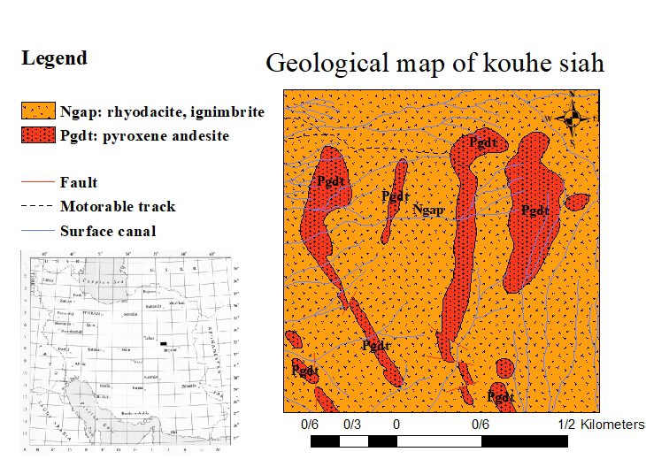
توف، آگلومرا و برش از واحدهای آذرآواری هستند که در منطقه رخنمون دارند. از میان این واحدها توف ها بیشترین
گستردگی را در منطقه دارند و اغلب در قاعده واحدهای گدازه‌ای دیده میشوند. توف ها به رنگ های سفید و زرد
کمرنگ (نمونه‌های با مقادیر بالای آهن) دیده میشوند و اکثراً به صورت لایه‌ای و در برخی موارد توده‌ای میباشند.
33° 24′ 00″
57° 37′ 00″
33° 24′ 00″
57° 39′ 00″

33° 23′ 00″
57° 39′ 00″
33° 23′ 00″
57° 37′ 00″

شکل 1. نقشه مین‌شناسی محدوده مورد مطالعه.
پتروگرافی
ریوداسیت
بافت اصلی این سنگها پورفیری با خمیره ریز دانه است و گاهی بافت پوئیکلیتیک نیز مشاهده میشود. درشت بلورهای شکلدار پلاژیوکلاز، کوارتز و سانیدین فراوانترین کانیهای تشکیل دهنده این سنگها هستند. پلاژیوکلازها عمدتاً دارای زونینگ، خوردگی خلیجی و بافت غربالی میباشند و بلورهای کوارتز نیز دارای بافت اسفرولیتی و خوردگی خلیجی هستند. سانیدین دارای ماکل کارلسباد بوده و در برخی از نمونه ها دارای حاشیه خلیجی میباشد. مهمترین کانیهای فرومنیزین این سنگها درشت بلورهای شکلدار تا نیمه شکلدار هورنبلند و بیوتیت بوده که دارای حاشیه‌های سوخته میباشند.

پیروکسن آندزیت
بافت غالب این سنگها پورفیری با خمیره میکرولیتی تا شیشه ای و گلومروپورفیری می‌باشد. فنوکریستها شامل پلاژیوکلاز، کلینوپیروکسن، هورنبلند و بیوتیت است. پلاژیوکلاز هم به صورت فنوکریست و هم در زمینه وجود دارد و اکثراً دارای ترکیب الیگوکلاز تا آندزین هستند. این کانی دارای زونینگ، بافت غربالی، خوردگی خلیجی، ماکل صلیبی و ماکل آلبیتی میباشد. کلینوپیروکسن عموماً از نوع اوژیت شکلدار و دارای ماکل میباشد. هورنبلند عموماً شکل دار بوده و در برخی نمونه‌ها به طور کامل اپاسیته شده است. کانی بیوتیت کمتر از 5 درصد حجم سنگ را به خود اختصاص داده و به ندرت دارای حاشیه سوخته میباشد.
پرلیت
پرلیت عموماً در نتیجه انتشار آب به درون شیشه های آتشفشانی جامد (آبگیری) پس از جایگزینی و اغلب در نهشته‌های ابسیدین سیلیسی همراه طیفی از ترکیبات شیشه‌ای مشاهده میشود .(Davis et al., 1996)پرلیت منبسط به دلیل چگالی کم و قیمت نسبتاً پایین، کاربردهای تجاری متعددی دارد از جمله تهیه بتون سبک وزن، پرکنندگی، عایق حرارتی و صوتی، کشاورزی، به عنوان صافی و ساینده، رنگسازی، پلاستیک، لاستیک، سرامیک‌سازی و عایق‌بندی فضای خالی دیواره‌های دوجداره (کریم پور و همکاران، 1389). پرلیت مرغوب تجاری بیشتر از 65% =SiO₂ و حدود 5/2 %آب دارد(Mathers et al., 2000). پرلیتهای منطقه مورد مطالعه عمدتاً از فنوکریست دار و خمیره شیشه ای می باشند. بافت این سنگها پورفیری با خمیره شیشه ای پرلیتی، شیشه‌ای جریانی و کریپتوکریستالین است که به سبب همراه داشتن آب، اشکال کروی در آنها ایجاد شده است. فلدسپارهای شکلدار تا نیمه شکلدار فراوانترین فنوکریست این سنگ‌ها میباشند. آلکالی فلدسپار از نوع سانیدین و پلاژیوکلازها بر اساس زاویه خاموشی آلبیت تا الیگوکلاز می باشند.کوارتز به صورت بلورهای شکسته ، بی شکل و دارای خوردگی خلیجی در سنگ مشاهده میشود. پیروکسن، بیوتیت و آمفیبول دیگر فنوکریست های این سنگ ها میباشند، که به مقدار کم در این سنگها حضور دارند.

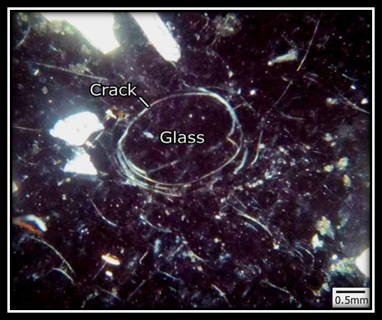

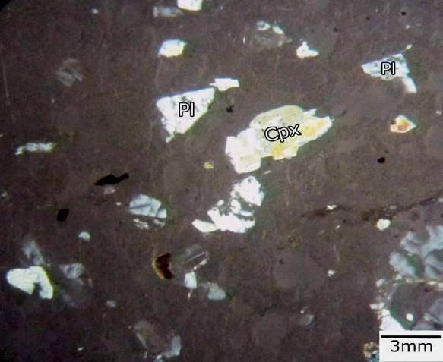


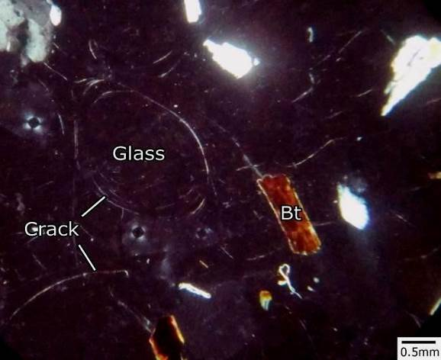



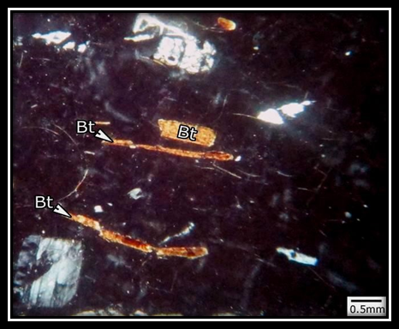

شکل2- الف) نمای کلی از مقطع نازک پرلیت های منطقه دارای فنوکریست های کلینوپیروکسن و پلاژیوکلاز در زمینه شیشه ای ب) شکستگی‌های دایره‌ای شکل پرلیت در زمینه شیشه‌ای ج) کانی ورقه‌ای بیوتیت در نمونه‌های مورد مطالعه و ترک‌های دایره‌ای شکل(ساختار پرلیتی) در زمینه د) فنوکریست های بیوتیت در زمینه شیشه ای.

ژئوشیمی
نتایج حاصل از آنالیز XRF در جدول 1 و نتایج حاصل از XRD در شکل 4 آمده است. نمونه‌های پرلیتی این محدوده بر اساس آنالیز شیمیایی هشت نمونه انتخابی طبق نمودارهای رده‌بندی مجموع آلکالي در مقابل سيليس (TAS) کاکس و همکاران (1979) و طبقه‌بندی R₂-R₁ دولاروش و همکاران (1980) و در محدوده‌ی ریولیت و داسیت قرار می گیرند( شکل 3 الف و ب ). این نمونه ها در نمودارهای K₂O-SiO₂ (پكسريلو و تيلور¹، 1976) و نمودار مثلثی - MgO FeO*- (Na₂O+K₂O) (ايروين وباراگار، 1971)در محدوده‌ی کالک آلکالن و کالک آلکالن پتاسیم بالا قرار میگیرند(شکل 3 پ و ت). در جدول 2 میزان درصد میانگین عناصر پرلیت مورد مطالعه با تركيب شيميايي پرليت شاخص جهان آمده است. با توجه به این جدول،پرلیت های منطقه در جایگاه بسیار مناسبی قرار گرفته و می‌توان از لحاظ کاربردی در صنایع مختلف آن را مورد استفاده قرار داد. مقدار SiO₂ و L.O.I. در پرلیت های منطقه کوه سیاه به ترتیب 15/76-34/72 و 99/3-41/1 درصد می باشد در نتیجه آنها را در زمره پرلیت های تجاری مرغوب قرار می دهد.

جدول 1- نتايج آناليز شيميايي XRF پرلیت های منطقه کوه سیاه.
Sample | SiO2 | Al2O3 | Fe2O3 | CaO | Na2O | K2O | MgO | TiO2 | MnO
 | % | % | % | % | % | % | % | % | %
1 | 72.75 | 12.39 | 1.30 | 0.75 | 3.52 | 4.63 | 0.20 | 0.140 | 0.021
2 | 73.24 | 12.68 | 1.35 | 0.78 | 3.75 | 4.62 | 0.21 | 0.143 | 0.025
3 | 74.09 | 12.88 | 1.94 | 0.36 | 4.15 | 2.39 | 0.29 | 0.749 | 0.091
4 | 74.53 | 13.91 | 1.02 | 0.38 | 3.98 | 2.29 | 0.31 | 0.746 | 0.086
5 | 72.34 | 11.37 | 1.98 | 0.23 | 3.75 | 2.19 | 0.23 | 0.785 | 0.078
6 | 76.15 | 11.92 | 1.30 | 0.86 | 3.26 | 4.34 | 0.28 | 0.148 | 0.004
7 | 73.52 | 13.04 | 1.25 | 0.81 | 3.71 | 4.58 | 0.15 | 0.145 | 0.022
8 | 73.11 | 12.86 | 1.21 | 0.73 | 3.81 | 4.68 | 0.14 | 0.139 | 0.023

Sample | P2O5 | S | L.O.I | Cl | Ba | Sr | Cu | Zn | Pb
 | % | % | ppm | ppm | ppm | ppm | ppm | ppm | Ppm
1 | 0.007 | 0.008 | 3.99 | 132 | 363 | 111 | 38 | 35 | 86
2 | 0.016 | 0.006 | 2.91 | 136 | 513 | 128 | 21 | 41 | 94
3 | 0.044 | 0.005 | 1.66 | 74 | 622 | 701 | 20 | 76 | 52
4 | 0.041 | 0.006 | 1.34 | 83 | 700 | 484 | 26 | 79 | 28
5 | 0.074 | 0.005 | 2.62 | 96 | 714 | 487 | 16 | 75 | 48
6 | 0.013 | 0.008 | 1.41 | 57 | 392 | 138 | 32 | 40 | 68
7 | 0.010 | 0.006 | 2.43 | 136 | 355 | 108 | 18 | 42 | 81
8 | 0.008 | 0.008 | 3.02 | 133 | 499 | 108 | 22 | 38 | 98
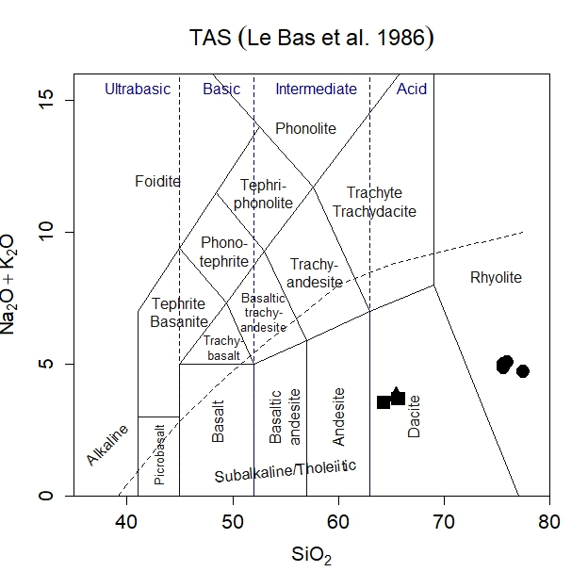
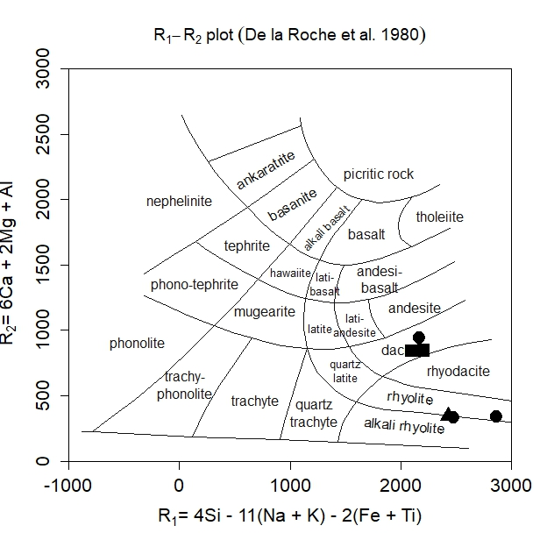
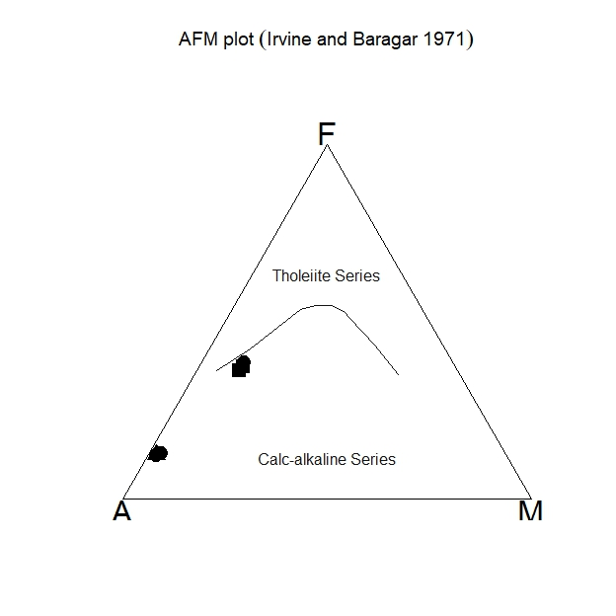
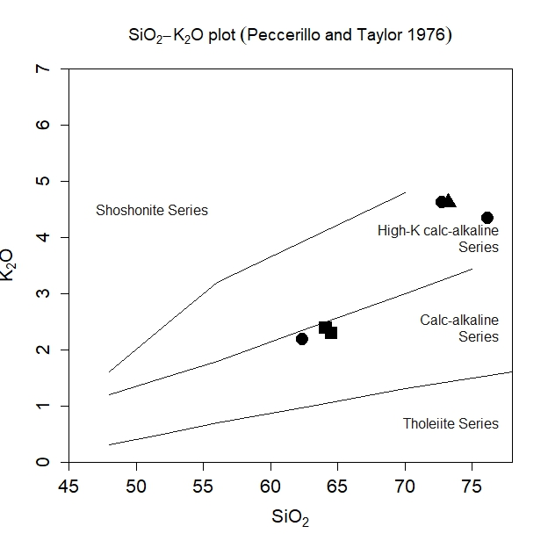
الف
ج
ب
د
شکل3- الف) نامگذاری سنگ‌های پرلیتی با استفاده از نمودار دولاروش و همکاران(1980). ب) طبقه‌بندی ژئوشيميایی سنگ‌های نفوذي با استفاده از نمودار مجموع آلکالي در مقابل سيليس (کاکس و همکاران،1979. ج) نمودار AFM ايروين و باراگار(1971) جهت تعیین سری ماگمایی نمونه‏هاي مورد مطالعه. د) نمودار K₂O-SiO₂ پكسريلو و تيلور(1976) جهت تعیین سری ماگمایی نمونههای مورد مطالعه.

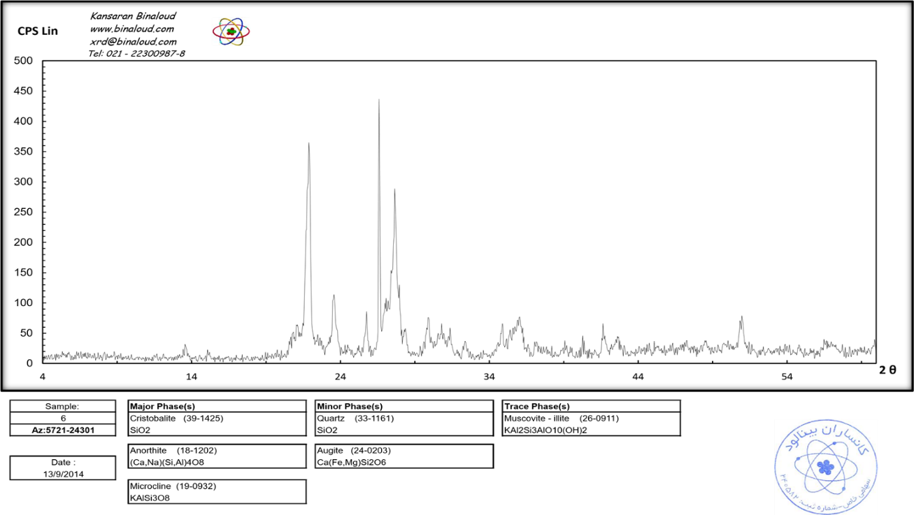
شکل4- فازهای تشخیص داده شده در الگوی XRD مربوط به پرلیت های منطقه مورد مطالعه.

جدول 2- مقايسه ميانگين تركيب شيميايي پرليت کوه سیاه با نمونه‌های پرليت مناطق مختلف دنيا.
ایران(دیهوک) | ژاپن | بلغارستان | یونان | امریکا | محل ا اکسید%
73.80 | 74.2 | 73.8 | 74.2 | 73.6 | SiO₂
12.59 | 12.9 | 12.8 | 12.3 | 13.2 | Al₂O₃
1.4 | 0.68 | 0.56 | 0.95 | 0.8 | Fe₂O₃
0.59 | 0.05 | 0.03 | 0.13 | 0.1 | MgO
3.73 | 0.45 | 0.5 | 0.85 | 0.6 | CaO
3.57 | 4.1 | 3 | 4 | 4.1 | Na₂O
0.23 | 4 | 4.9 | 4.4 | 4.1 | K₂O
0.40 | 0.06 | 0.07 | 0.08 | 0.07 | TiO₂

نتیجه گیری
فعاليتهاي آتشفشاني ترشيري ائوسن- اليگوسن تا پليوسن در شمال دیهوک با تركيب حدواسـط تـا اسـيدي بـه همـراه نهشته‌های آذرآواري شـامل تـوف و ايگنمبريت رخنمون دارند. گدازه‌های ريوليتي شیشه‌ای، فرآيند پرليتـي شـدن را تحمـل نموده و داراي ترک‌های كروي و منحني بوده كه هسته‌هایی از شيشه سالم را احاطه نموده است. با پيشـرفت فرآينـد پرليتـي شدن مقدار LOI نمونه‌های پرليـت افزايش يافته كه مؤيد رخداد آب گيري شيشه هاسـت. وجود بافتهاي عـدم تعادل در كانيهـاي سـنگهاي مـورد مطالعـه احتمـالاً ناشـي از صعود سريع ماگما، كاهش فشار حاكم بر ماگما، از دست دادن سريع مواد فرّار در حين فوران و فرايندهاي آلايـش مـيباشـد. مقايسه مقادير عناصـر اصـلي نمونه‌های پرليـت کوه سیاه بـا نمونه‌هایی از مناطق مختلـف دنيـا، حـاكي از كيفيـت مطلوب و مشابهت آنها با پرليتهاي تجاري است.

منابع
1- درویش زاده، علی، 1382. مطالعه پرلیت های منطقه بز گوش- میانه، طرح پژوهشی دانشگاه آزاد اسلامی لاهیجان نقشه ایران، مقیاس ، 1:3000000سازمان جغرافیائی و کارتوگرافی گیتاشناسی.
2- لطفی، م، 1354. بررسی‌های زمین شناسی و پترولوژی منطقه شمال – شمال شرق میانه. رساله فوق لیسانس زمین شناسی. دانشکده علوم دانشگاه تهران.
4- اسدی، ف، 1383 گزارش طرح اکتشاف پرلیت دگمه داغیل-اردبیل: سازمان صنایع و معادن اردبیل.
5- قربانی، منصور، 1378پرلیت و پوکه های معدنی : چاپ اول، انتشارات سازمان زمین شناسی و اکتشافات معدنی کشور .
6- وثیق ، یوسف، 1376زمین شناسی و پترولوژی سنگهای آذرین جنوب غرب اردبیل. رساله کارشناسی ارشد دانشگاه تبریز – دانشکده علوم .
7- نبیان، احمد، 1358طرح مقدماتی بهره برداری از معدن پرلیت سفیدخانه، سازمان زمین شناسی.
8- ملاکپور، محمدعلی، نبیان، احمد، 1355گزارش پرلیت سفید خانه ، سازمان زمین شناسی.
9- Frederic , L . – Kadey , IR . (1983 ):Industrial Rock and Mineral . Elsevir pub .
10- Daragan,v.Kh . (1973 ) : Perlite and vermiculite( Geology, Exploratin and producetion
technology ).Translated From russian by the Indian National Seientific documentation center. New
delhi.

